LAPORAN PRAKTIKUM

**POSTTEST 3**

**ALGORITMA PEMROGRAMAN DASAR**



**Disusun oleh:**

**BINTANG ALFIANTO FIRDAUS (2509106132)**

**INFORMATIKA C2 ‘25**

**PROGRAM STUDI INFORMATIKA**

**UNIVERSITAS MULAWARMAN**

**SAMARINDA**

**2025**

# 1. Flowchart

## 

## 2. Deskripsi Singkat Program

Untuk memudahkan menghitung jumlah gaji karyawan dengan efisien dan cepat

# 3. Source Code

**Source Code:**

print("=== Penghitung Gaji Karyawan PT. BOM ===")

nama = input("Masukkan nama karyawan: ")

jabatan = input("Masukkan jabatan karyawan (peracik/pengantar): ")

hari_kerja = int(input("Masukkan jumlah hari kerja: "))

jam_kerja = int(input("Masukkan jumlah jam kerja per hari: "))

jumlah_lembur = int(input("Masukkan jumlah lembur: "))bin

HargaPetasan = 5000

bayaran_perjam = 0

bayaran_lembur = 0

if jabatan.lower() == "peracik":

    if hari_kerja >= 24 and jam_kerja >= 8 and jumlah_lembur >= 4:

        bayaran_perjam = 25000

        bayaran_lembur = 15000

    elif hari_kerja >= 18 and jam_kerja >= 6 and jumlah_lembur >= 2:

        bayaran_perjam = 20000

        bayaran_lembur = 10000

    else:

        bayaran_perjam = 15000

        bayaran_lembur = 10000

elif jabatan.lower() == "pengantar":

    if hari_kerja >= 20 and jam_kerja >= 7 and jumlah_lembur >= 7:

        bayaran_perjam = 25000

        bayaran_lembur = 20000

    elif hari_kerja >= 16 and jam_kerja >= 5 and jumlah_lembur >= 4:

        bayaran_perjam = 20000

        bayaran_lembur = 15000

    else:

        bayaran_perjam = 15000

        bayaran_lembur = 12000

else:

    print("Jabatan tidak dikenali. Gaji tidak bisa dihitung.")

total_gaji = ((bayaran_perjam * jam_kerja) * hari_kerja) + (jumlah_lembur * bayaran_lembur)

## 4. Hasil Output

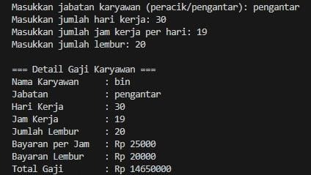

## 5. Langkah-langkah GIT

### **5.1 GIT Init**



### **5.2 GIT Add**



**jangan lupa pakai spasi dan dot (.)**

### **5.3 GIT Commit**

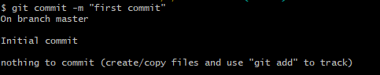

### **5.4 GIT Remote**

Tidak perlu

### **5.5 GIT Push**

